# 

|  |
| --- |

# 

# 

# PROPOSAL LITERA 2022

**PERANGKAT PENGHITUNG KEPADATAN TANAMAN DI KEBUN DENGAN PRINSIP COMPUTER VISION UNTUK DETEKSI KEMALINGAN**

**BIDANG KEGIATAN**:

DESAIN TEKNOLOGI MASYARAKAT

Diusulkan oleh:

Dimas Wahyu Saputro 120450081

Tamara Dhia’ussururi 120450067

Arfyani Deiastuti 120450006

Debora Sebrina Br Simanjuntak 120450073

**INSTITUT TEKNOLOGI SUMATERA**

**LAMPUNG SELATAN**

**2022**

# 

# LEMBAR PENGESAHAN

1. Judul Proposal : Perangkat Penghitung Kepadatan Tanaman di Kebun dengan Prinsip Computer Vision untuk

Deteksi Kemalingan

1. Ketua Tim

Nama Lengkap : Dimas Wahyu Saputro

Program Studi : Sains Data

Alamat Email : [dimas.120450081@student.itera.ac.id](mailto:dimas.120450081@student.itera.ac.id)

1. Dosen Pembimbing : Amalya Citra Pradana, S.Kom., M.Si., M.Sc.

Lampung Selatan, 19 Oktober 2022

Menyetujui,

Dosen Pembimbing Ketua Himpunan

**Amalya Citra Pradana, S.Kom., M.Si., M.Sc. Debora Sebrina Br S**

NRK. 1996102120212257 NIM. 120450073

Ketua Tim

**Dimas Wahyu Saputro**

NIM. 120450081

# 

# DAFTAR ISI

**LEMBAR PENGESAHAN** **1**

**DAFTAR ISI** **2**

**RINGKASAN SUB PROPOSAL** **3**

**JUDUL** **3**

**PENDAHULUAN** **3**

**SOLUSI PERMASALAHAN** **5**

**TUJUAN** **6**

**INDIKATOR KEBERHASILAN PROGRAM** **6**

**MANFAAT** **7**

**METODE PELAKSANAAN** **7**

**JADWAL KEGIATAN** **10**

**RANCANGAN BIAYA** **11**

**LAMPIRAN** **12**

SURAT PERNYATAAN ORISINALITAS KARYA 12

BIODATA KETUA TIM 13

# RINGKASAN SUB PROPOSAL

Kemajuan teknologi saat ini hampir ada diseluruh aspek kehidupan, pertanian salah satunya. Wilayah Indonesia sebagai negara agraris dengan lahan pertanian yang luas serta kaya akan sumber daya alam hayati menyimpan banyak sekali potensi. Desa Air Meles Atas merupakan wilayah penghasil padi, kopi, jagung, cabai, dan banyak tanaman lain. Pertanian sangat diandalkan dan menjadi sumber utama perekonomian dari masyarakat. Komoditas yang cukup banyak dikembangkan adalah cabai. Ketika harga cabai sedang melambung dan mendekati panen, biasanya tanaman cabai rawan kemalingan. Maling yang ingin menjual kembali hasil kebun tersebut tidak memetik dengan cara normal, melainkan ditebas atau dipotong secara langsung. Hal ini dapat membahayakan aspek ekonomi dan aspek lingkungan. Melalui pendekatan *Computer Vision* yang digabungkan dengan *Machine Learning,* dibuatlah alat yang dapat melihat luas kepadatan tanaman di perkebunan. Ketika ada tanaman yang hilang dari kebun, maka akan dilaporkan ke petani penggarap. *Computer Vision* pada *Python* merupakan bidang ilmu komputer yang berfokus pada pembuatan sistem digital yang dapat memproses, menganalisis, dan memahami data visual (gambar atau video) dengan cara yang sama seperti yang dilakukan manusia.

# JUDUL

Perangkat Penghitung Kepadatan Tanaman di Kebun dengan Prinsip Computer Vision untuk Deteksi Kemalingan

# PENDAHULUAN

Perkembangan teknologi pada saat ini sangat membantu manusia dalam melakukan berbagai aktivitas, tidak terkecuali dalam bidang pertanian. Pemanfaatan teknologi digital di bidang pertanian mampu memberikan manfaat dan meningkatkan kesejahteraan masyarakat. Hal ini dilatarbelakangi oleh wilayah Indonesia sebagai negara agraris dengan lahan pertanian yang luas serta kaya akan sumber daya alam hayati.

Wilayah di Indonesia yang pencaharian utama warganya berasal dari pertanian adalah Desa Air Meles Atas Kabupaten Rejang Lebong, Provinsi Bengkulu. Padi, kopi, jagung, cabai, dan banyak tanaman lain berasal dari daerah ini. Pertanian sudah sewajarnya diandalkan dan menjadi sumber utama perekonomian dari berbagai masyarakat. Apalagi, wilayah ini didukung dengan tanah yang subur, dataran tinggi, dan mudahnya akses air, terlihat pada gambar 1. Tampak lahan perkebunan terbagi menjadi dua, yaitu lahan sebelah kiri yang ditanami tanaman cabai dan sebelah kanan yang sedang kosong. Terlihat juga ada pondok atau tempat tinggal petani penggarap.

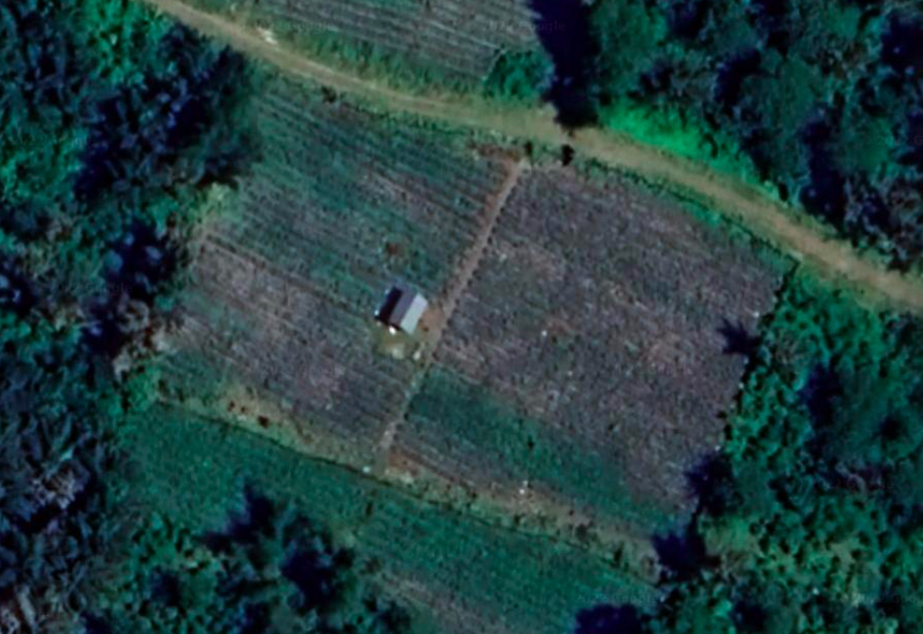

**Gambar 1** Contoh lahan perkebunan jika dilihat dari atas

Pada Gambar 2, terlihat lahan berisi tanaman cabai yang masih hijau. Meskipun masih hijau, ketika harga cabai sedang melambung dan mendekati panen, biasanya tanaman cabai rawan kemalingan. Maling yang ingin menjual kembali hasil kebun tersebut tidak memetik dengan cara normal, melainkan ditebas atau dipotong secara langsung. Hal ini menyebabkan petani mengalami kerugian fisik dan ekonomi.

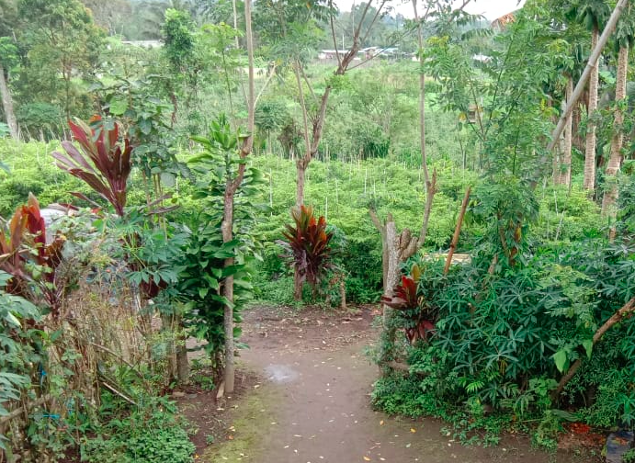

**Gambar 2** Lahan perkebunan jika dilihat dari dekat

# SOLUSI PERMASALAHAN

Permasalahan utama yang timbul dari potensi yang ada adalah kemalingan. Saat musim panen tiba atau harga tanaman cabai sedang naik, tingkat kemalingan akan meningkat. Maling akan hadir ketika melihat situasi dan kondisi yang pas, seperti ketika kebun ditinggal oleh petani penggarap. Selain itu, saat tengah malam ketika petani penggarap sudah lelap tertidur, maling akan beraksi.

Untuk mengatasi masalah ini, solusi yang dapat diambil berupa:

1. Sewa orang untuk menjaga kebun saat sedang berpergian dan saat ingin tidur, sehingga tidak kebun tidak dalam kondisi kosong
2. Memelihara hewan peliharaan seperti anjing sehingga dapat membantu menjaga saat malam hari atau saat petani penggarap sedang pergi
3. Menggunakan kawat yang dialiri arus listrik, sehingga siapa yang ingin mengambil akan tersengat
4. Menggunakan pendekatan *Computer Vision* yang digabungkan dengan *Machine Learning,* sehingga dapat melihat luas kepadatan tanaman di perkebunan yang sudah ditandai sebelumnya. Ketika ada bagian dari kebun yang hilang, akan dilaporkan ke petani penggarap.

Dari berbagai solusi permasalahan yang ada, solusi terakhir merupakan solusi terbaik dan menarik yang bisa diterapkan di masyarakat. Diharapkan dapat menjawab permasalahan masyarakat, tidak merusak, dan dapat dimanfaatkan oleh masyarakat dengan mudah serta menghasilkan nilai tambah dari aspek ekonomi dan aspek lingkungan hidup sesuai dengan tujuan dari lomba ini sendiri.

# TUJUAN

Tujuan penyusunan dan penulisan proposal ini untuk membuat alat deteksi kemalingan di kebun melalui pengaplikasian AI dengan *computer vision python, computer vision python* merupakan bidang ilmu komputer menggunakan *software Python* yang berfokus pada pembuatan sistem digital yang dapat memproses, menganalisis, dan memahami data visual (gambar atau video) dengan cara yang sama seperti yang dilakukan manusia. Penyusunan dan penulisan proposal untuk mengetahui cara kerja alat *computer vision python,* aplikasi ini bekerja menggunakan input dari perangkat penginderaan seperti kamera, AI, *machine learning*. Berdasarkan dari inputan maka akan menghasilkan data visual atau gambar di *cloud*, pengenalan pola dalam data visual menggunakan pengenalan pola untuk menentukan konsep gambarnya. Tujuan terakhirnya untuk meminimalisir kerugian masyarakat yang memiliki kebun karena kemalingan dengan bantuan alat *computer vision python.*

# 

# INDIKATOR KEBERHASILAN PROGRAM

| No | Indikator Keberhasilan |
| --- | --- |
| 1 | Alat dapat bekerja dengan detektor objek yang ada di sekitar kebun dan sistem secara otomatis menghitung kepadatan tanaman di kebun serta menampilkan hasil |
| 2 | Alat dapat menghasilkan pelacakan, digunakan untuk melacak pergerakan objek yang tertangkap dalam video, pelacakan itu berdasarkan daerah imajiner |
| 3 | Menurunnya persentase kemalingan di Kebun Desa Air Meles Atas, Rejang Lebong, Bengkulu |

# MANFAAT

1. Bagi Mahasiswa
2. Menambah wawasan dan pengalaman langsung dalam merancang dan membuat suatu perangkat teknologi tepat guna.
3. Melatih kepekaan terhadap masalah di sekitar dan memberi solusi yang dapat digunakan untuk menyelesaikannya.
4. Menjadi salah satu wadah untuk mengaplikasikan ilmu yang sudah diperoleh di perkuliahan.
5. Bagi Masyarakat
6. Membantu masyarakat terkhususnya para petani dalam mendeteksi pencurian tanaman di kebun.
7. Menurunkan jumlah kasus pencurian tanaman di kebun.
8. Secara tidak langsung meningkatkan perekonomian para petani yang tidak lagi mengalami pencurian tanaman.
9. Bagi Institusi
10. Sebagai bentuk pelaksanaan tri dharma perguruan tinggi.
11. Sebagai bentuk kepedulian Institusi terhadap permasalahan yang ada di masyarakat dengan memberikan wadah bagi mahasiswanya untuk mengembangkan ide dalam pencarian solusinya.
12. Meningkatkan citra baik bagi institusi di hadapan masyarakat.

# METODE PELAKSANAAN

1. Perencanaan

Tahap ini dilakukan dengan pembentukan dan pembekalan tim yang terdiri dari 4 orang, selanjutnya melakukan penyusunan proposal. Apabila sistem ini berjalan dengan baik akan dilaksanakan pada bulan Desember. Tahapan perencanaan :

1. Pengumpulan Data

Pengumpulan data dilakukan dengan mencari studi literatur terkait pemanfaatan *Computer Vision Python* dalam mendeteksi sesuatu yang janggal (pencurian), ataupun sistem penyelesaian yang relevan. Tujuannya dapat mengkaji sejumlah teori dasar untuk dijadikan acuan dan bahan pertimbangan. Referensi berupa buku, jurnal, artikel laporan penelitian, dan situs lainnya.

1. Studi Kelayakan

Tujuan adanya studi kelayakan ialah mengetahui manfaat yang bersifat ekonomis dari adanya perencanaan pembuatan alat pendeteksi maling berbasis *Computer Vision Python*.

1. Analisis sistem

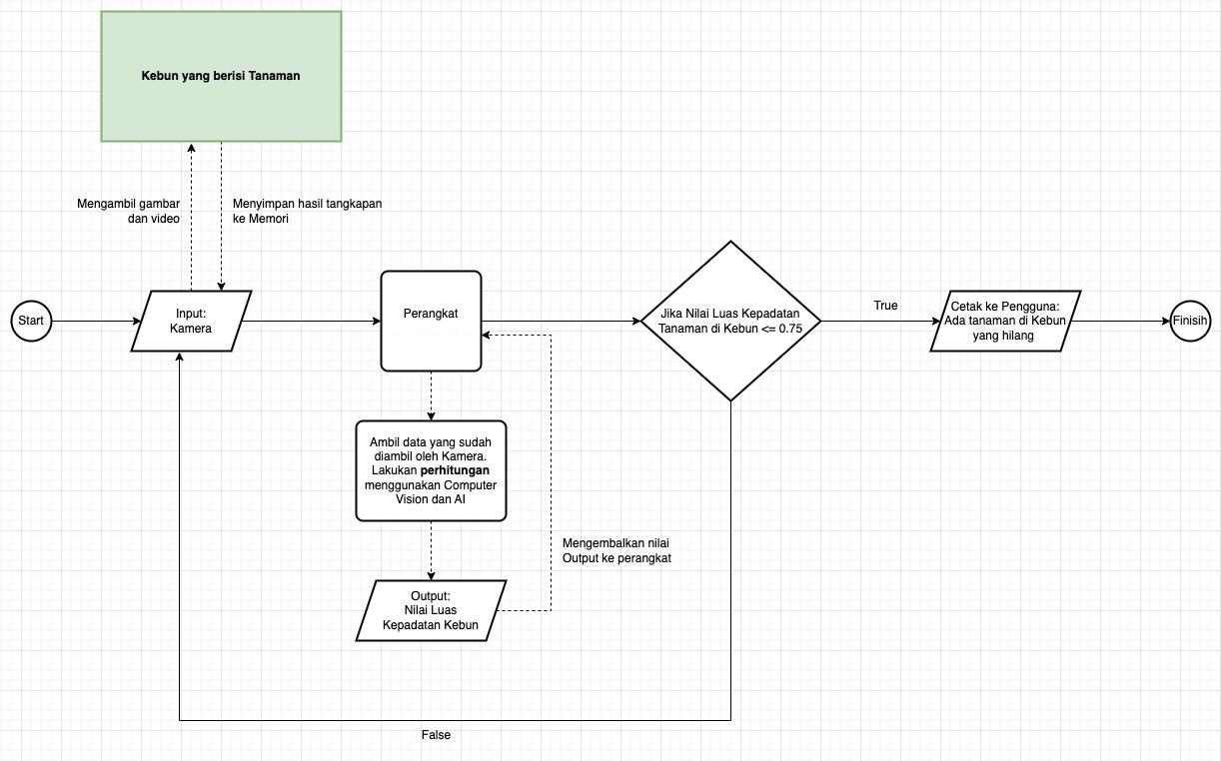

**Gambar 3** Flowchart

Analisis sistem sangat diperlukan dalam menentukan proses perencanaan pembuatan sistem serta memberikan arahan. Analis sistem akan bekerja untuk mengoptimalkan visualisasi kepadatan tanaman di kebun dengan bantuan program *Computer Vision Python*. Analisis sistem akan menerima instruksi dari program, dan program akan memecahkan masalah melalui bantuan instalasi perangkat lunak, perangkat keras. Tahapan dalam analisis sistem adalah sebagai berikut :

1. Analisis Masalah

Masalah yang terjadi adalah adanya hasil kebun yang hilang tanpa tahu sebabnya. Dugaan sementara adanya potensi kemalingan.

1. Analisis Kebutuhan

Dari hasil analisis masalah, dua kebutuhan utama yang digunakan adalah arduino set dan kamera USB.

1. Analisis Kelayakan

Menilai tahapan dari dalam proses pembuatan sistem, kelayakan dibagi menjadi 2 kategori yaitu kelayakan pada teknologi dan kelayakan operasional

1. Analisis Sistem Berjalan

Menganalisis apakah sistem dalam berjalan atau tidak dengan seluruh komponen yang ada baik berupa kelemahan atau kekurangan.

1. Perancangan Sistem

Merancang sistem secara jelas dan terperinci sesuai hasil analisis sistem untuk menghasilkan sistem yang sesuai. Tahapan perancangan sistem adalah sebagai berikut :

1. Perancangan perangkat keras
2. Perancangan perangkat lunak
3. Implementasi

Proses pemaparan hasil dari sistem yang telah dibuat kepada pihak terkait dan juga masyarakat. Pemaparan dilakukan secara sistematis mulai dari penjelasan fungsi dan tujuan, langkah-langkah penggunaan, dan sebagainya.

1. Instalasi Perangkat Keras

Bagian yang memiliki fungsi memasukkan data kedalam memori sistem, perangkat ini menjalankan instruksi dari perangkat lunak, instruksinya yaitu dasar input, dasar proses dan dasar output.

1. Instalasi Perangkat Lunak

Berisi instruksi-instruksi pengoprasian sistem untuk inputan,proses dan output pada perangkat keras.

1. Pengujian

Tahap ini dilakukan pengujian serta evaluasi, apabila terdapat kesalahan atau kekurangan, maka dilakukan perbaikan jika diperlukan.

1. Identifikasi dan Rencana Pengujian
2. Deskripsi dan Hasil Pengujian

# JADWAL KEGIATAN

Kegiatan ini direncanakan akan dilakukan dalam enam bulan, berikut ini uraian dari jadwal kegiatannya:

**Tabel 1** Jadwal Kegiatan

| No | Nama Kegiatan | Bulan I | | | | Bulan II | | | | Bulan III | | | | Bulan IV | | | | Bulan V | | | | Bulan VI | | | |
| --- | --- | --- | --- | --- | --- | --- | --- | --- | --- | --- | --- | --- | --- | --- | --- | --- | --- | --- | --- | --- | --- | --- | --- | --- | --- |
| 1 | 2 | 3 | 4 | 1 | 2 | 3 | 4 | 1 | 2 | 3 | 4 | 1 | 2 | 3 | 4 | 1 | 2 | 3 | 4 | 1 | 2 | 3 | 4 |
| 1 | **Perencanaan** |  | | | | | | | | | | | | | | | | | | | | | | | |
|  | Pengumpulan Data |  |  |  |  |  |  |  |  |  |  |  |  |  |  |  |  |  |  |  |  |  |  |  |  |
|  | Studi Kelayakan |  |  |  |  |  |  |  |  |  |  |  |  |  |  |  |  |  |  |  |  |  |  |  |  |
| 2 | **Analisis Sistem** |  | | | | | | | | | | | | | | | | | | | | | | | |
|  | Analisis Masalah |  |  |  |  |  |  |  |  |  |  |  |  |  |  |  |  |  |  |  |  |  |  |  |  |
|  | Analisis Kebutuhan |  |  |  |  |  |  |  |  |  |  |  |  |  |  |  |  |  |  |  |  |  |  |  |  |
|  | Analisis Kelayakan |  |  |  |  |  |  |  |  |  |  |  |  |  |  |  |  |  |  |  |  |  |  |  |  |
|  | Analisis Sistem Berjalan |  |  |  |  |  |  |  |  |  |  |  |  |  |  |  |  |  |  |  |  |  |  |  |  |
| 3 | **Perancangan Sistem** |  | | | | | | | | | | | | | | | | | | | | | | | |
|  | Perancangan perangkat keras |  |  |  |  |  |  |  |  |  |  |  |  |  |  |  |  |  |  |  |  |  |  |  |  |
|  | Perancangan perangkat lunak |  |  |  |  |  |  |  |  |  |  |  |  |  |  |  |  |  |  |  |  |  |  |  |  |
| 4 | **Implementasi** |  | | | | | | | | | | | | | | | | | | | | | | | |
|  | Instalasi Perangkat Keras |  |  |  |  |  |  |  |  |  |  |  |  |  |  |  |  |  |  |  |  |  |  |  |  |
|  | Instalasi Perangkat Lunak |  |  |  |  |  |  |  |  |  |  |  |  |  |  |  |  |  |  |  |  |  |  |  |  |
|  | Pengujian |  |  |  |  |  |  |  |  |  |  |  |  |  |  |  |  |  |  |  |  |  |  |  |  |
|  | Evaluasi |  |  |  |  |  |  |  |  |  |  |  |  |  |  |  |  |  |  |  |  |  |  |  |  |
| 5 | **Pembuatan Laporan** |  |  |  |  |  |  |  |  |  |  |  |  |  |  |  |  |  |  |  |  |  |  |  |  |

# RANCANGAN BIAYA

Dalam proses pembuatan sampai ke pelaksanaannya ini merupakan biaya yang diperlukan yaitu Rp 2.000.000 dengan rincian sebagai berikut :

**Tabel 2** Anggaran Biaya

| **No** | **Deskripsi** | **Jumlah** | **Harga Satuan** | **Total** |
| --- | --- | --- | --- | --- |
| **A.** | **Biaya Peralatan Penunjang** | | | |
| 1. | Arduino Set | 1 | Rp 300.000 | Rp 300.000 |
| 2. | Kamera USB | 1 | Rp 200.000 | Rp 200.000 |
| **B.** | **Biaya Habis Pakai** | | | Rp 600.000 |
| **C.** | **Perjalanan** | | | Rp 500.000 |
| **D.** | **Lain-Lain** | | | Rp 400.000 |
| **Total Biaya** | | | | Rp 2.000.000 |

# LAMPIRAN

## SURAT PERNYATAAN ORISINALITAS KARYA

## 

Saya yang bertanda tangan di bawah ini :

Nama Lengkap : Dimas Wahyu Saputro

NIM : 120450081

Prodi : Sains Data

Nama Tim : NA Team

Jabatan : Ketua

Perguruan Tinggi : Institut Teknologi Sumatera

HP/Email : 085156005717/dimas.120450081@student.itera.ac.id

Dengan ini menyatakan bahwa karya tulis berjudul “Perangkat Penghitung Kepadatan Tanaman di Kebun dengan Prinsip Computer Vision untuk Deteksi Kemalingan” yang dikirimkan dalam rangka mengikuti Liga Ilmiah ITERA 2022 cabang lomba Desain Teknologi Masyarakat merupakan karya asli hasil pemikiran bersama saya dan tim tidak menjiplak/mencontek karya orang lain. Serta karya tersebut belum pernah dipublikasikan dan diikutsertakan pada lomba semua kategori baik di Institut Teknologi Sumatera maupun institusi lain.

Demikian surat pernyataan ini saya buat dengan sebenar-benarnya. Apabila di kemudian hari saya terbukti telah melanggar ketentuan tersebut, maka saya bersedia didiskualifikasi, baik sebagai peserta ataupun pemenang.

Lampung Selatan, 19 Oktober 2022

Dimas Wahyu Saputro

## **BIODATA KETUA TIM**

A. Identitas Diri

| 1 | Nama Lengkap | Dimas Wahyu Saputro |
| --- | --- | --- |
| 2 | Jenis Kelamin | Laki-laki |
| 3 | Program Studi | Sains Data |
| 4 | NIM | 120450081 |
| 5 | Tempat dan Tanggal Lahir | Curup, 29 Oktober 2001 |
| 6 | Alamat *E-mail* | [dimas.120450081@student.itera.ac.id](mailto:dimas.120450081@student.itera.ac.id) |
| 7 | Nomor Telepon/HP | 085156005717 |

B. Kegiatan Kemahasiswaan yang Sedang/Pernah Diikuti

| No | Jenis Kegiatan | Status dalam Kegiatan | Waktu dan Tempat |
| --- | --- | --- | --- |
| 1 | HMSD Adyatama ITERA | Ketua Departemen Akademik dan Keprofesian | Januari 2022 - Sekarang |

Semua data yang saya isikan dan tercantum dalam biodata ini adalah benar dan dapat dipertanggungjawabkan secara hukum. Apabila di kemudian hari ternyata dijumpai ketidaksesuaian dengan kenyataan, saya sanggup menerima sanksi.

Bandar Lampung, 19 Oktober 2022

Ketua Tim

Dimas Wahyu Saputro